Académie d'AMIENS Baccalauréat ES - Session 2013 | Epreuve orale de Sciences économiques et sociales (Enseignement de spécialité « SCIENCES SOCIALES ET POLITIQUES » : coefficient 9) | N° du sujet : 13c9-2-12-1
Durée de la préparation : 30 minutes | Le candidat s’appuiera sur les 2 documents pour répondre à la question principale.  Les questions complémentaires 2 et 3 porteront sur l’enseignement de spécialité | Durée de l'interrogation : 20 minutes
Thème de la question principale : Comment rendre compte de la mobilité sociale ?
Question principale (sur 10 points) :
Vous montrerez que l’école est un déterminant important de la mobilité sociale.
Questions complémentaires (sur 10 points) :
1) Donnez la signification des valeurs entourées (document 1). (4 points)
2) De quoi dépend la participation électorale ? (3 points)
3) Quels rôles les partis politiques jouent-ils en démocratie ? (3 points)

DOCUMENT 1
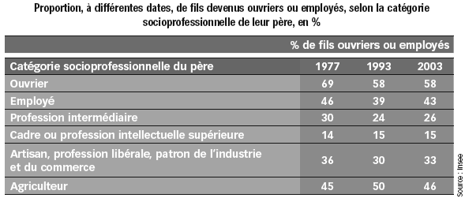
Source : INSEE

DOCUMENT 2

La corrélation entre l'origine sociale et les résultats scolaires est demeurée forte jusqu'à aujourd'hui. Même si, en France, les inégalités économiques d'accès à l'éducation semblent s'être continuellement réduites. Ce constat suggère que des barrières autres que matérielles subsistent.
Dans les années 60, P. Bourdieu et JC. Passeron pointent non seulement le poids du capital culturel acquis au sein de la famille, mais aussi l'arbitraire qui s'incarne dans la proximité entre la culture scolaire avec celle des classes dominantes. Non seulement l'école reproduit, voire amplifie, les inégalités sociales de départ, mais elles légitiment les écarts de performance et de résultats à la sortie à travers les titres qu'elle délivre.
Cette approche a été contestée. S'il est bien obligé de constater le fait qu'en 1970, les enfants d'ouvriers ont 28 fois moins de chance d'accéder à l'enseignement supérieur que ceux de cadres (contre 7 fois aujourd'hui), le sociologue
R. Boudon l'impute à un choix rationnel des familles qui est fonction de leurs milieux respectifs : dans les couches populaires, la prolongation des études au-delà du lycée représente un coût bien supérieur et un rendement plus incertain que dans les classes supérieures. Ce qui les dissuade logiquement plus souvent de pousser leurs enfants. Quoi qu'il en soit, l'école continue bel et bien à reproduire la stratification sociale d'une génération à l'autre.

Source : Igor Martinache, Alternatives Economiques n° 320 - janvier 2013

